如果查看a.dll库中包含哪些函数，可以使用:dumpbin /exports a.dll >1.txt

如果查看b.exe中加载了哪些动态库，可以使用：dumpbin /imports b.exe >2.txt

如果查看c.lib中包含哪些函数，可以使用:dumpbin /all /rawdata:none c.lib >3.txt

如果查看d.obj中包含哪些函数，可以使用：dumpbin /all /rawdata:none d.obj >4.txt

用VS2010生成的.obj文件、.lib库、.dll库、.exe执行文件，如果想查看其中这些文件或库包含了哪些函数以及相关的信息(符号清单)，可以通过VS2010自带的dumpbin工具来完成。

**dumpbin.exe为Microsoft  COFF二进制文件转换器，它显示有关通用对象文件格式(COFF)二进制文件的信息**。可用使用dumpbin检查COFF对象文件、标准COFF对象库、可执行文件和动态链接库等。

         dumpbin工具只能在命令行下使用。

         双击C:\Program Files (x86)\Microsoft Visual Studio10.0\VC\bin\amd64 目录下的dumpbin.exe即可查看相关信息，如图1：

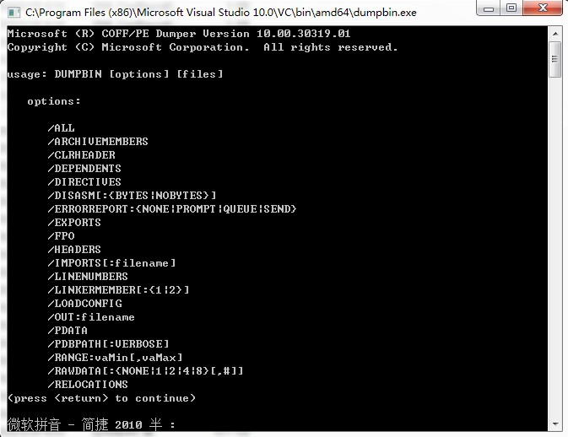

图 1

在C:\Program Files(x86)\Microsoft Visual Studio 10.0\VC\bin目录下也存在dumpbin.exe，打开方法：先启动cmd，然后定位到C:\ProgramFiles (x86)\Microsoft Visual Studio 10.0\VC\bin，运行vcvars32.bat(或者直接将vcvars32.bat拖到cmd中)，最后再运行dumpbin.exe即可。

         dumpbin使用方式：dumpbin  选项  文件名

其中多个选项间用空格分开，多个文件名间也用空格分开，文件名可以为后缀为.obj、.lib、.dll、.exe，如 dumpbin  /ALL/RAWDATA:NONE  /OUT:1.txt  text.obj (dmpbin /ALL /RAWDATA:NONE  test.obj >1.txt)。如果没有给dumpbin指定任何选项，它将等同于使用了/SUMMARY参数。如果没有指定任何输入文件，它将列出所有的选项。

         选项说明：**参数的使用可以用”-”或者”/”**(如-ALL等于/ALL)后面跟选项名。有些选项可以在选项名后接”:”。使用空格或制表符(Tab)分割命令选项。**选项名，关键字和文件名是不区分大小写的**。大多数的参数可以应用于所有的二进制文件，有少部分参数只能用于特定的文件。

(1)、/ALL :此选项显示除代码反汇编外的所有可用信息。使用/DISASM显示反汇编。可以与/ALL一起使用/RAWDATA:NONE来省略文件的原始二进制详细资料。

(2)、/ARCHIVEMEMBERS：此选项显示有关库成员对象的最少信息。 (3)、/CLRHEADER  file：其中file为用/clr生成的图像文件。CLRHEADER显示有关在任何托管程序中使用的.net头的信息。输出显示.net头及其中各节的位置和大小(以字节计算)。

(3)、/DIRECTIVES：此选项转储图像中由编译器生成的.directive节。

(4)、/DEPENDENTS：转储图像从中导入函数的DLL的名称。不要转储导入函数名。

(5)、/DISASM：此选项显示代码段的反汇编，如果出现在文件中则使用符号。

(6)、/EXPORTS：此选项显示从可执行文件或DLL导出的所有定义。

(7)、/FPO：此选项显示框架指针优化(FPO)记录。

(8)、/HEADERS：此选项显示文件头和每节的头。当用于库时，显示每个成员对象的头。

(9)、/IMPORTS[:file]：此选项显示导入到可执行文件或DLL的DLL列表(静态链接的和延迟加载)和上述每个DLL的各个导入。可选file规范允许指定仅显示某个DLL的导入。

(10)、/LINENUMBERS：此选项显示COFF行号。如果对象文件是用程序[**数据库**](http://lib.csdn.net/base/mysql)(/Zi)、C7兼容(/Z7)或仅限行号(/Zd)编译的，则它包含行号。如果可执行文件或DLL是与生成调试信息(/DEBUG)链接的，则它包含COFF行号。

(11)、/LINKERMEMBER[:{1|2}]：此选项显示库中定义的公共符号。指定参数1将按对象顺序显示符号及其偏移量。指定参数2将显示对象的偏移量和索引号，然后按字母顺序列车这些符号及每个符号的对象索引。若要两个输出都获得，指定不带数字参数的/LINKERMEMBER。

(12)、/LOADCOMFIG：此选项转储IMAGE_LOAD_CONFIG_DIRECTORY结构，此结构是由WindowsNT加载程序使用并在WIINNT.H中定义的可选结构。

(13)、/OUT:filename：此选项指定输出的filename。默认情况下，DUMPBIN将信息显示到标准输出。

(14)、/PDBPATH[:VERBOSE]filename：filename为要为其查找匹配.pdb文件的.dll或.exe文件名。VERBOSE(可选)为报告曾尝试在其中定位.pdb文件的所有目录。/PDBPATH将沿调试器搜索.pdb文件的同一路径搜索计算机，并将报告那些.pdb文件(若有)和filename中指定的文件相对应。

(15)、/RAWDATA[:{1|2|4|8|NONE}[,number]]：此选项显示文件中每节的原始内容。参数说明：1，默认值，内容以十六进制字节显示，如果内容具有打印的表示形式，则还显示为ASCII字符；2，内容显示为十六进制的2字节值；4，内容显示为十六进制的恶4字节值；8，内容显示为十六进制的8字节值；NONE，取消显示原始数据，此参数对控制/ALL输出很有用；number，显示的行被设置为每行具有number个值的宽度。

(16)、/RELOCATIONS：此选项显示对象或图像中的任何重定位。

(17)、/SECTION:section：此选项限制与指定的section有关的信息的输出。

(18)、/SUMMARY：此选项显示有关节的最少信息(包括总大小)。如果未指定其它选项，则此选项为默认值。

(19)、/SYMBOLS：此选项显示COFF符号表。符号表存在于所有对象文件中。而对于图像文件，只有当它是与/DEBUG链接时，它才包含COFF符号表。

(20)、/UNWINDINFO：在程序图像(例如exe和dll)中转储结构化异常处理(SHE)表的展开描述符。/UNWINDINFO仅适用于IA64图像。

以上所有只有/HEADERS  DUMPBIN选项可用于由/GL编译器选项产生的文件。